Как работает программа моделирования
Для проверки постановки: самолёт → БИНС/ГНСС → ОФК-1 (навигация) → ОФК-2 (идентификация)
1. Задача программы одной фразой
Программа имитирует полёт самолёта, портит показания приборов так, как это бывает у реальных ДУС, ДЛУ и ГНСС, собирает из них навигацию БИНС, поправляет навигацию фильтром ОФК-1 по ГНСС и по уже поправленной навигации оценивает аэродинамические коэффициенты короткопериодического движения (ОФК-2). Правда полёта (модель FX1) в фильтры не заходит: она нужна только как эталон, чтобы потом сказать, насколько ошиблась навигация и насколько ошиблась идентификация.
2. Схема
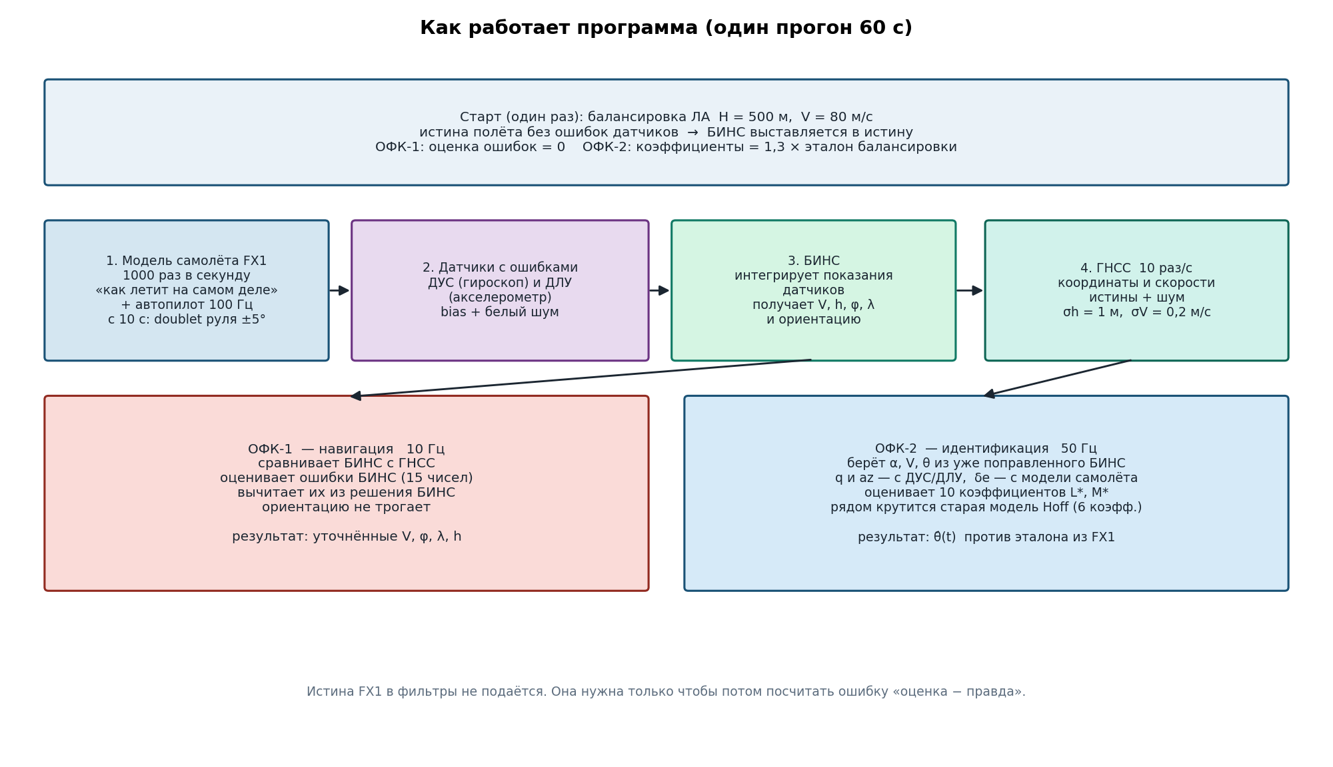
Рисунок 1 — Поток данных в одном прогоне
3. Что происходит по шагам
Каждую миллисекунду считается «настоящий» полёт (FX1). Автопилот держит высоту и скорость; с 10-й по 15-ю секунду на руль высоты подаётся doublet ±5° (плюс 2,5 с, минус 2,5 с), чтобы возбудить короткопериодическое движение. Без этого манёвра ОФК-2 почти не обновляется.
К идеальным угловой скорости и ускорению добавляются постоянное смещение нуля и белый шум. БИНС интегрирует уже испорченные показания и даёт своё решение: скорости, высоту, широту, долготу, ориентацию. Оно расходится с истиной.
Каждые 0,1 с ГНСС выдаёт зашумлённые координаты и скорости истины. ОФК-1 смотрит разницу «БИНС минус ГНСС», оценивает ошибки БИНС и вычитает их из навигационного вектора. Ориентацию (кватернион, матрица Cbn) этот фильтр не исправляет. После коррекции оценка ошибок обнуляется (стандартный error-state reset). На первом такте ГНСС скорости и высота БИНС грубо выставляются по ГНСС.
Каждые 0,02 с, но только после того как ОФК-1 уже хоть раз сработал, работает ОФК-2. Угол атаки и скорость берутся из БИНС и ориентации, тангаж — из ориентации, угловая скорость тангажа и нормальная перегрузка — с сырых ДУС/ДЛУ, отклонение руля — из модели самолёта. Фильтр оценивает десять коэффициентов. Рядом, на тех же входах по α, q, δe, крутится старая модель Hoff с шестью коэффициентами — только чтобы сравнить, дало ли расширение модели пользу. На навигацию Hoff не влияет.
4. Что оценивает каждый фильтр
 | ОФК-1 | ОФК-2
Задача | поправить навигацию БИНС | найти L* и M*
Частота | 10 Гц | 50 Гц
Входы | БИНС и ГНСС | БНК после ОФК-1 + ДУС/ДЛУ + руль
Состояние | 15 ошибок навигации | 10 коэффициентов
Измерение | 6 каналов: φ, λ, Vn, Ve, Vh, h | α̇, q̇ (разности), az
Правда FX1 | не подаётся | не подаётся

Модель ОФК-2 (приращения от балансировки):
$$\overset{˙}{α}=L_{α}δα+L_{q}q+L_{δe}δδe+L_{V}δV+L_{θ}δθ$$
$$\overset{˙}{q}=M_{α}δα+M_{q}q+M_{δe}δδe+M_{V}δV+M_{θ}δθ$$
Lθ и Mθ в фильтре есть, на балансировке почти нули, в отчёт обычно не выносятся. Старт оценки намеренно сдвинут на +30 % от эталона, чтобы было видно сходимость, а не «угадали старт».
5. Стартовые значения текущего кода
5.1. Время и частоты
Параметр | Значение
Длительность прогона | 60 с (run_full_sim.py)
Шаг FX1 и БИНС | 0,001 с
Автопилот | 0,01 с
ГНСС и ОФК-1 | 0,1 с
ОФК-2 | 0,02 с
Манёвр | doublet ±5°, t = 10…15 с

5.2. Режим полёта и балансировка
Целевая траектория: высота 500 м, скорость 80 м/с, наклон траектории 0, крен 0, скольжение 0, курс 0, ветер 0. Балансировка (координатный спуск, минимизация силового дисбаланса) даёт:
Величина | Значение
относительная тяга δT | 0,725
угол атаки α | 0,212 рад (≈ 12,1°)
руль высоты δV | −7,157°
руль направления / элероны | −0,083°
тангаж | 0,212 рад (α при горизонтали)
u0 = [δT, δV, δN, δE] | [0,725; −7,157; 0; 0]

Начальное состояние FX1 (25 компонент), главное: Vx = 78,209 м/с, Vy = −16,833 м/с, Vz = 0, угловые скорости 0, углы γ = ψ = 0, θ = 0,212 рад, H = 500 м, φ = λ = 0, приводы как в балансировке. Навигационные скорости на старте: Vn ≈ 80 м/с, Vh ≈ 0, Ve = 0.
5.3. БИНС на старте
Кватернион и Cbn из углов истины, без ошибок. np_bins совпадает с истиной: Vn = 80 м/с, Vh ≈ 0, Ve = 0, h = 500 м, φ = 0, λ = 0. Дальше ошибки копятся только от ДУС/ДЛУ.
5.4. Ошибки датчиков
Источник | Модель | Число
ДУС bias (3 оси) | N(0, σ), один раз, seed 42 | σ = 0,5 °/ч
ДУС белый шум | каждый шаг dt, seed 43 | σ = 10⁻⁵ рад/с
ДЛУ bias (3 оси) | N(0, σ), один раз, seed 42 | σ = 5·10⁻⁴ м/с²
ДЛУ белый шум | каждый шаг dt | σ = 5·10⁻⁵ м/с²
ГНСС φ, λ | N(0, σ), seed 123, 10 Гц | 5·10⁻⁶ рад
ГНСС h | то же | 1 м
ГНСС Vn, Ve, Vh | то же | 0,2 м/с

5.5. ОФК-1
Старт: вектор ошибок = 0. P₀ диагональная: 1000 (первые 4), 0,01 (следующие 6), 10⁻⁴ (остальные), отдельно P(δVh) = 0,04 и P(δh) = 1. R строится из σ ГНСС. Процессный шум Q — как в MATLAB BINS_OFK_2ch: для трёх осей ДУС wq = 20·10⁻¹⁰, для трёх осей ДЛУ wq = 25·10⁻⁷, Q = diag(wq² / 0,1 с).
5.6. Эталон и старт ОФК-2
Эталон — численный якобиан FX1 в точке балансировки (не «таблица из учебника»). Регрессоры считаются от: α0 = 0,212 рад, q0 = 0, δe0 = −0,1249 рад, V0 = 80 м/с, θ0 = 0,212 рад.
Коэффициент | Эталон trim | Старт фильтра (+30 %)
Lα | −0,4961 | −0,6449
Lq | 1,000 | 1,300
Lδe | −0,03118 | −0,04054
Lv | −0,002958 | −0,003845
Lθ | ≈ 0 | ≈ 0
Mα | −0,2791 | −0,3628
Mq | −0,6877 | −0,8940
Mδe | −0,4244 | −0,5517
Mv | 0,000570 | 0,000741
Mθ | ≈ 0 | ≈ 0

Q ОФК-2 = 0. R = diag(0,025², 0,002², 0,023²) для α̇, q̇, az. Обновление только если есть возбуждение (руль, q, α, V или θ отошли от порога). az0 берётся с первого измерения перегрузки и больше не меняется.
6. Что программа выдаёт
Навигация на 10 Гц: истина, БИНС до коррекции, решение после ОФК-1, ГНСС, ошибки и полосы ±3σ. Идентификация на 50 Гц: оценка коэффициентов, эталон FX1(t), ошибка относительно балансировки и относительно мгновенного якобиана, то же для Hoff. Точка входа: python run_full_sim.py.
7. Что ещё не сделано (чтобы не принять за готовый результат ВКР)
Сейчас один уровень ошибок ГНСС/БИНС. Серии «как идентификация зависит от уровня ошибок навигации» в коде нет. ОФК-1 не корректирует ориентацию. Lθ и Mθ по сути не идентифицируются.
Вопрос к проверке постановки: цепочка «истина → испорченные датчики → БИНС → ГНСС → ОФК-1 → идентификация по БНК» собрана так, как задумано, или не хватает коррекции ориентации / другой модели измерений / другого состава коэффициентов.

